工作流改进：

1. 项目管理

* 权限管理：后台权限名称细化，对应前台栏目，方便分配权限，例如下图【权限变更】可改为【项目管理】

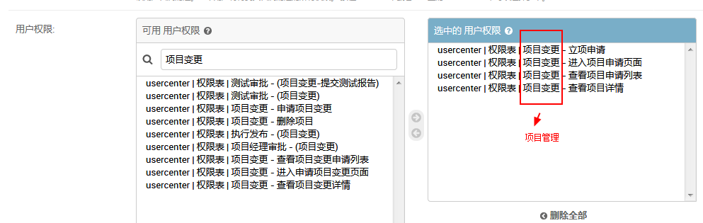



* 项目经理审批下方添加意见栏

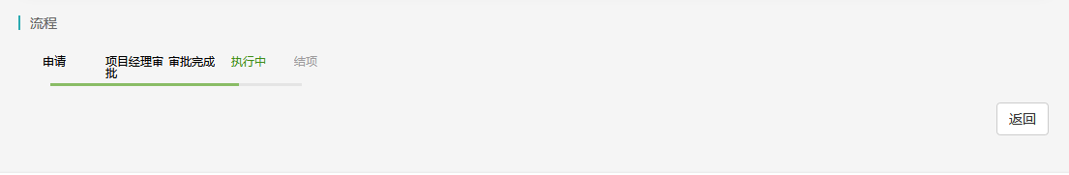

* 普通用户已绑定的项目经理A，具有审批权限的项目经理B也能审批？

